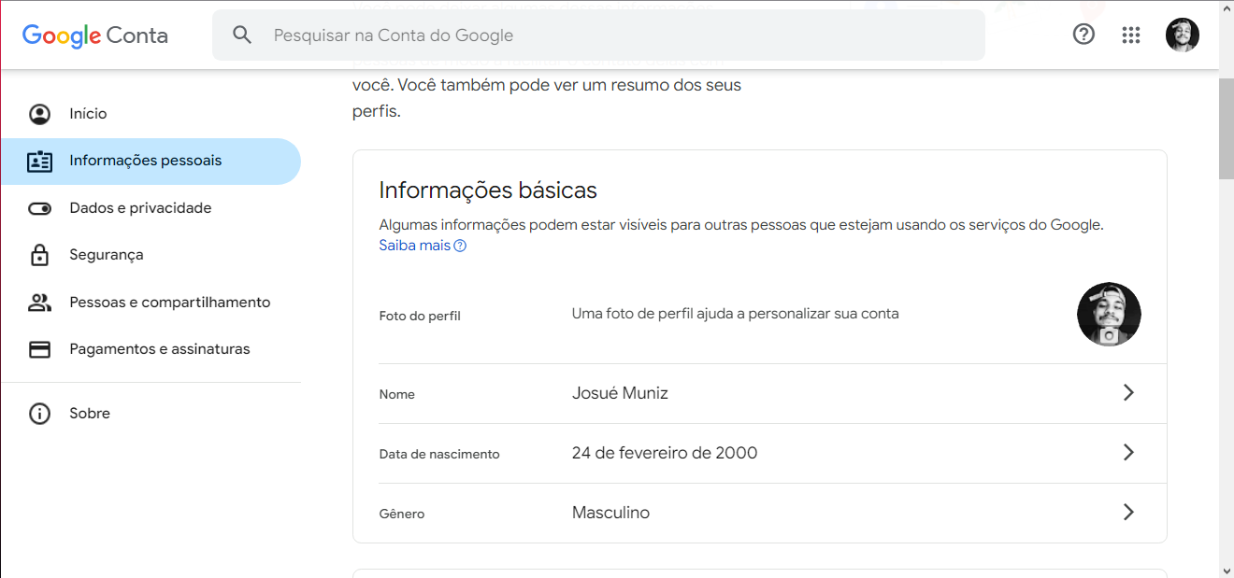

Nessa seção da página [**https://myaccount.google.com/personal-info**](https://myaccount.google.com/personal-info)temos a opção de alterar nossas informações, tais como foto de perfil e dados pessoais da conta nesse caso a linguagem JavaScript é a responsável por trazer as informações do banco de dados e enviar a requisição de alteração ao servidor